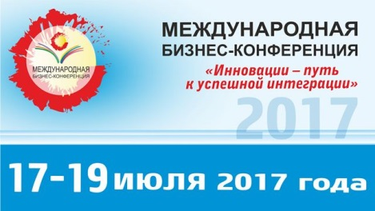

В соответствии с распоряжением председателя Витебского областного исполнительного комитета № 181р от 23 июня 2017 г. в период c 17 по 19 июля 2017 г. в городе Витебске состоялась Международная бизнес-конференция «Инновации – путь к успешной интеграции».
Организаторами конференции выступили: Витебский областной и городской исполнительные комитеты, ККУП «Витебский областной центр маркетинга», Витебский Областной Союз Нанимателей, а также государственное учреждение «Администрация свободной экономической зоны «Витебск».
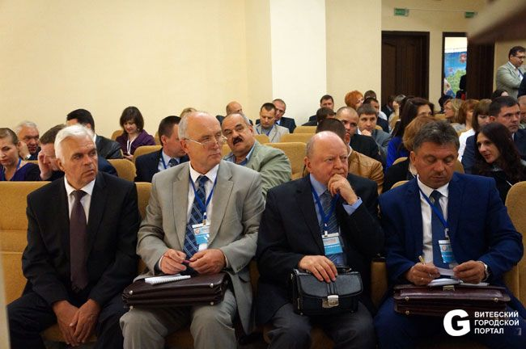
Конференция стала уникальной площадкой для проведения переговоров о развитии и продолжении сотрудничества между представителями бизнеса и местными органами власти в контексте продвижения действующих инвестиционных проектов, а также обсуждения инновационных идей с целью организации последующих производственных предприятий. Расширение сотрудничества, а также обмен опытом по части разработки и внедрения передовых технологий в развитие инновационных проектов поспособствует в будущем значительным драйвером в привлечении иностранных инвестиций.
Бизнес сообщество Витебского региона
В мероприятии приняли участие представители власти и бизнеса Оренбургской области, Ивановской области, городов Ханты-Мансийск, Смоленск, Калуга (Российская Федерация), аналитики группы финансирования и развития МСП Европейского банка реконструкции и развития Игорь Северин и Андрей Пущаенко, а также директор Департамента по предпринимательству Министерства экономики Республики Беларусь Петр Борисович Арушаньянц, генеральный директор Белорусского фонда финансовой поддержки предпринимателей Павел Францевич Горбач и Марина Викторовна Калиновская - руководитель проекта ПРООН и Минэкономики Беларуси.
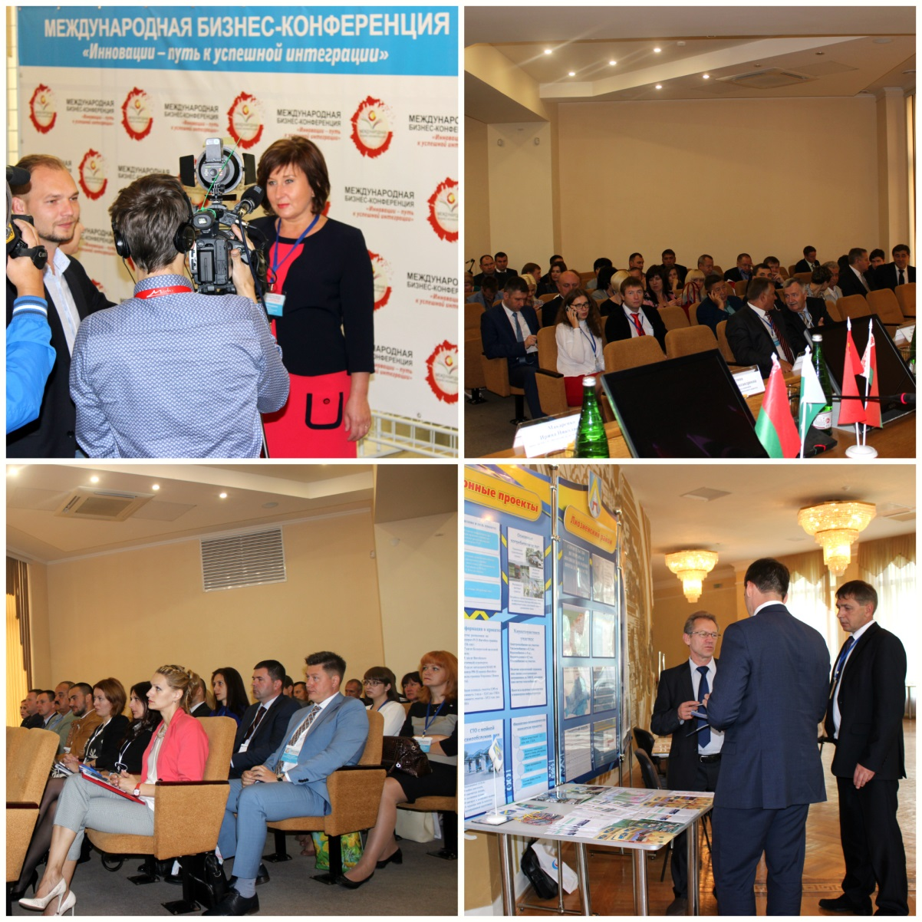

Рабочие моменты конференции

Самая многочисленная на конференции - делегация Оренбургской области. В ее составе в наш город прибыли представители министерств и ведомств Средневолжского региона, заместители глав муниципальных образований, бизнесмены и руководители деловых ассоциаций.
– Наша миссия – побольше узнать, чем славна Витебщина, чем живут люди, как развивается село, а также найти взаимно интересные направления для налаживания торгово-экономического сотрудничества с бизнесом северного региона Беларуси. Оренбуржье заинтересовано укреплять партнерство с белорусами, как подтверждение этого – в январе-апреле товарооборот области с партнерами из Беларуси вырос в 7,5 раз по сравнению с аналогичным периодом 2016 года, – подчеркнул заместитель министра сельского хозяйства Оренбургской области Валерий Новоженин.
Также Валерий Новоженин отметил, что предприниматели региона заинтересованы в закупке белорусской сельскохозяйственной техники, зерносушильных комплексов, обуви и косметики и имеют намерения в реализации совместных проектов в сфере тяжелого машиностроения.
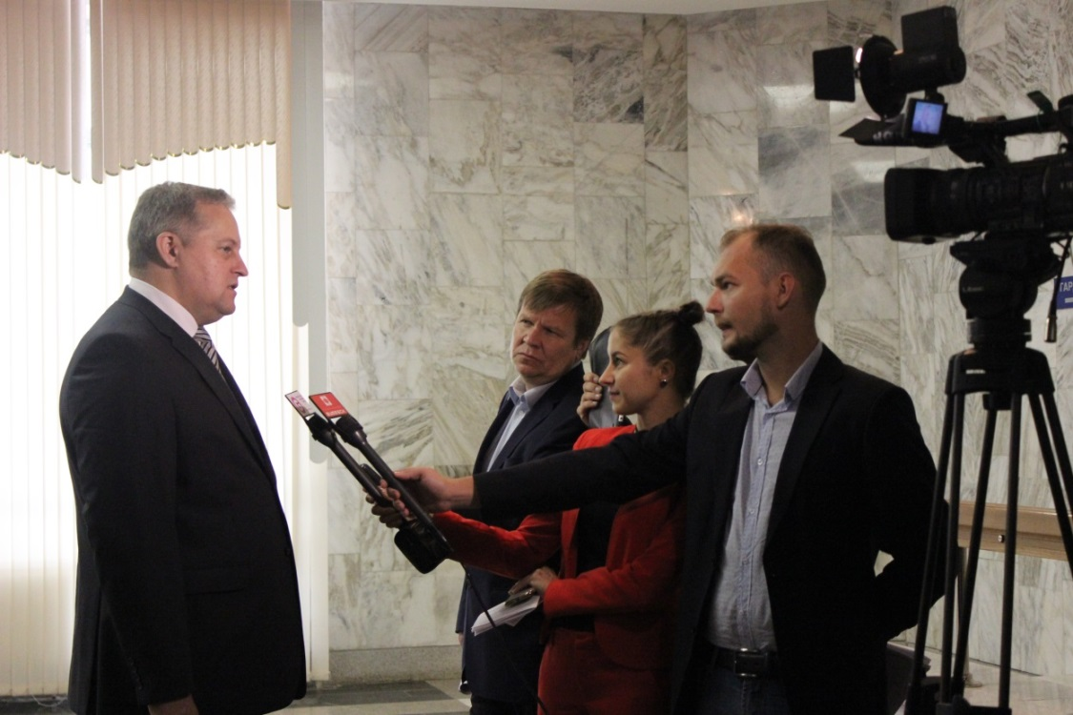

Заместитель министра сельского хозяйства Оренбургской области Валерий Новоженин

Интерес к предприятиям Витебского региона подчёркивает тот факт, что ещё до начала официальной части конференции представители Оренбургского региона посетили УП «Полимерконструкция» с целью наглядного ознакомления с высокотехнологичным подходом к организации производства и комплексными вариантами решения проблем в области водоочистки и водоподготовки.
По итогам конференции гости из Оренбурга сердечно пригласили делегацию Витебской области посетить международный форум «Оренбуржье – сердце Евразии», который пройдёт в ноябре 2017 г. для продолжения переговоров по обозначенным вопросам.
На пленарной части на тему «Инновационное развитие и инвестиционные проекты Витебского региона» с приветственным словом к гостям и участникам конференции выступил заместитель председателя Витебского облисполкома Олег Сергеевич Мацкевич, отметив активную совместную работу Витебской области в направлении сотрудничества с регионами Российской Федерации, что подчёркивают 22 соглашения с различными регионами России в пяти федеральных округах. Кроме того, администрации городов и районов Витебщины развивают партнерские взаимоотношения с 76 российскими муниципальными образованиями. «Это наши добрые соседи и друзья, мы всегда строим отношения так, чтобы они были прекрасными и давали результат», - подчеркнул заместитель председателя облисполкома.

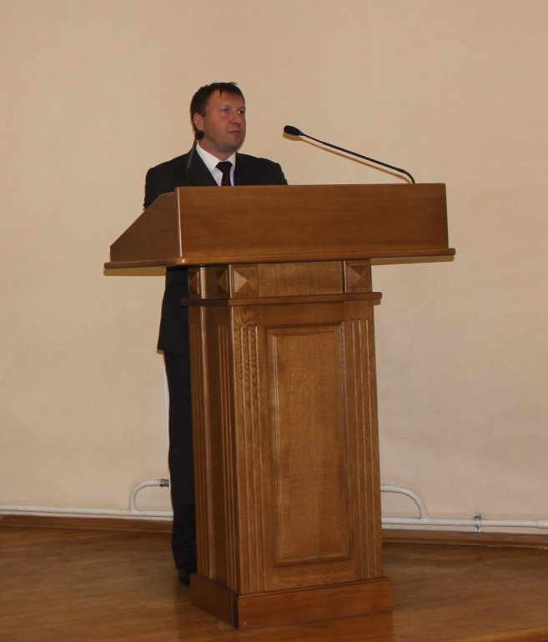
С приветственным словом и презентацией Ивановского района выступил Низов Сергей Валерьевич – глава Ивановского муниципального района, который представил предприятия промышленности региона, среди которых отметил лёгкую промышленность, пищевую промышленность, а именно бройлерное птицеводство, тяжелую промышленность (металлопрокат), сельскохозяйственные и текстильные предприятия.

Низов Сергей Валерьевич

Вопросы двухстороннего сотрудничества в области строительства обсудили на встрече представитель компании «Юграгидрострой» (Ханты-Мансийский Автономный округ) Берещенко Александр Владимирович, Белоус Владимир Николаевич – заместитель председателя Витебского облисполкома и Исаченко Игорь Владимирович – председатель комитета по архитектуре и строительству Витебского облисполкома. «Юграгидрострой» - компания, выполняющая полный комплекс гидромеханизированных работ и являющаяся одной из лидеров в Российской Федерации по добыче грунта.
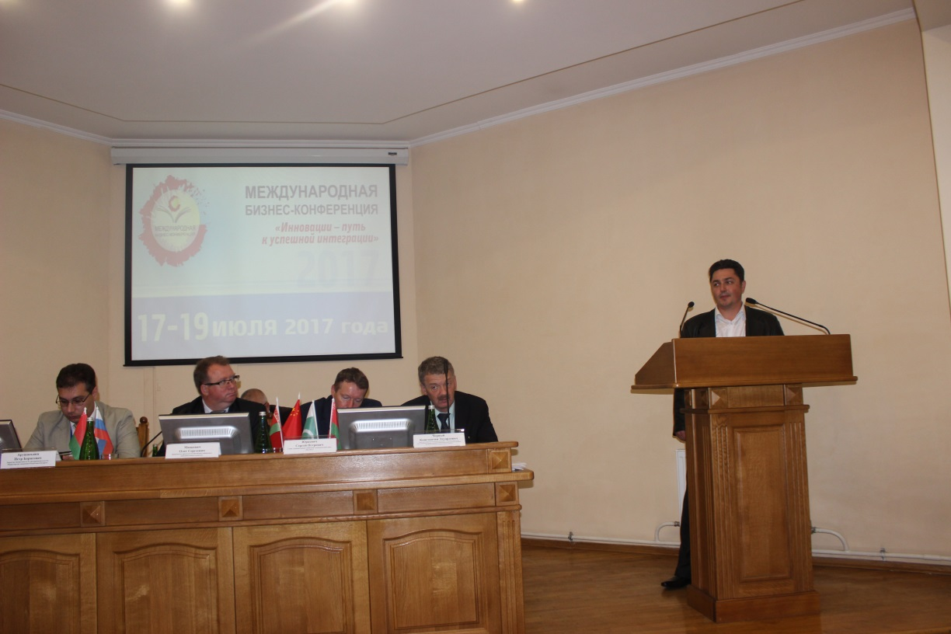

Выступление Берещенко Александра Владимировича на пленарном заседании конференции

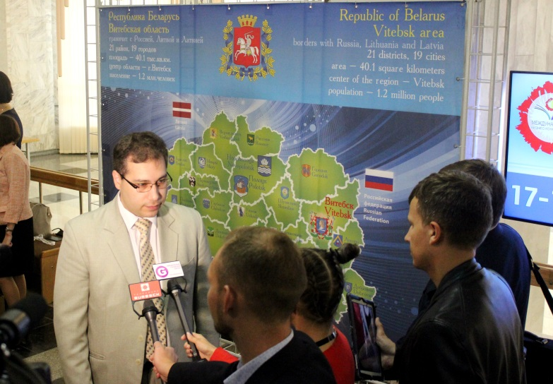
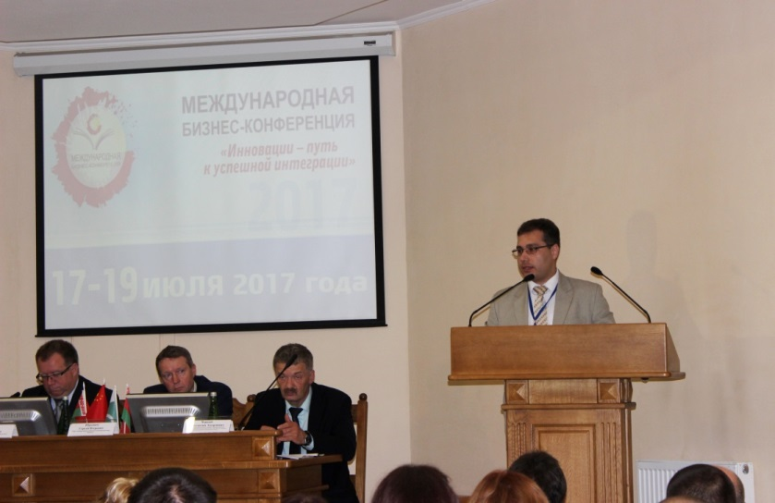
Петр Арушаньянц информировал участников конференции о ходе подготовки ряда проектов нормативных правовых актов, которые позволят снять существующие барьеры по ускоренному развитию предпринимательства, стимулированию самозанятости и либерализации бизнес-климата.

Директор Департамента по предпринимательству Министерства экономики Республики Беларусь Арушаньянц Петр Борисович

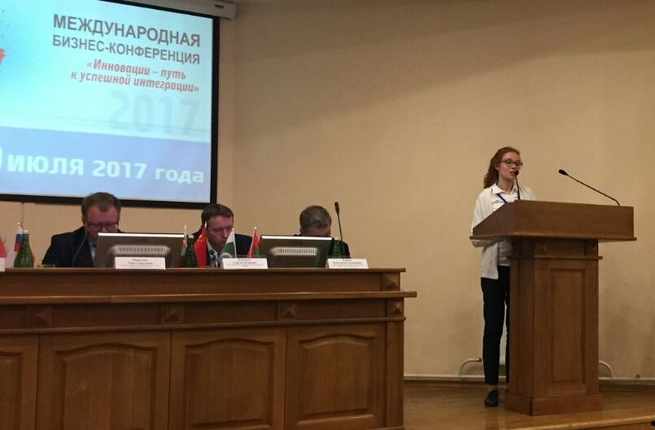
В ходе мероприятия также были затронуты вопросы совершенствования деятельности субъектов инфраструктуры поддержки малого и среднего предпринимательства, в том числе реализация совместного проекта Минэкономики и ПРООН «Содействие занятости и самозанятости населения в малых и средних городах Республики Беларусь» в части укрепления материально-технической базы инкубаторов малого предпринимательства в Республике Беларусь.

Руководитель проекта ПРООН и Минэкономики Беларуси Калиновская Марина Викторовна

«Развитие малого бизнеса играет важную роль для повышения качества жизни и роста занятости населения в регионах, - отметила менеджер проекта Марина Калиновская. – Я хотела бы подчеркнуть социальное значение бизнеса и важность государственной поддержки для малого предпринимательства».
На сегодняшний день программа развития ООН в рамках реализации проекта организует сессии по развитию деловых связей
между предприятиями Беларуси и Чехии. К участию приглашены предприятия Витебской и Могилевской областей.
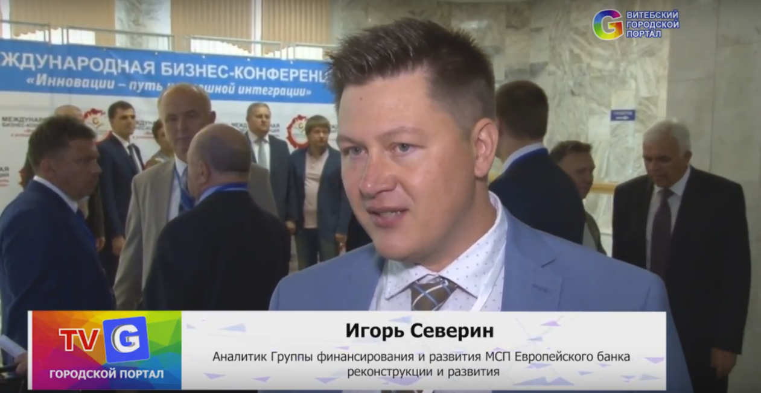
Аналитик Группы финансирования и развития МСП Европейского банка реконструкции и развития Игорь Северин выступил с презентацией на тему «Поддержка малого и среднего бизнеса: от консалтинга к финансированию» и отметил, что на протяжении последних 5 лет ЕБРР не только выделяет финансирование, но и помогает местным компаниям расти и развиваться путем оказания им консультаций по ведению бизнеса.

Деятельность группы консультаций для малого бизнеса стартовала в 2011 году, в рамках региональной программы в 6 странах Восточного Партнерства при финансовой поддержке Европейского Союза как основного донора в рамках инициативы EU4Business, а также Швеции, Фондом поддержки стран с переходной экономикой, фондом технического сотрудничества Taiwan Business-EBRD и Специальным фондом акционеров ЕБРР.
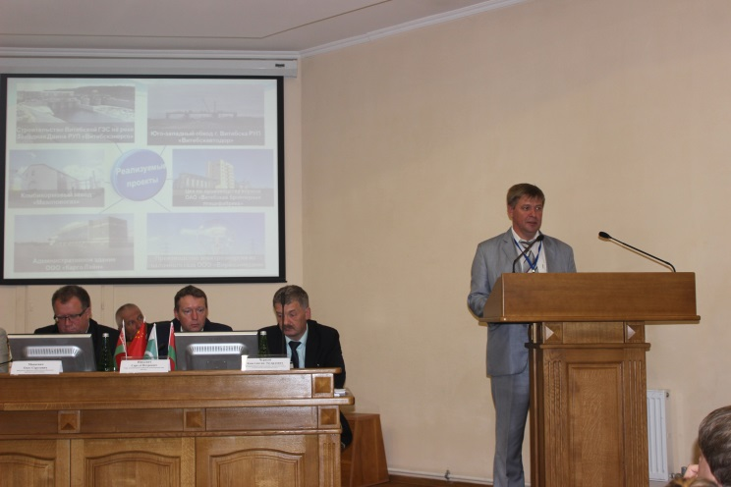
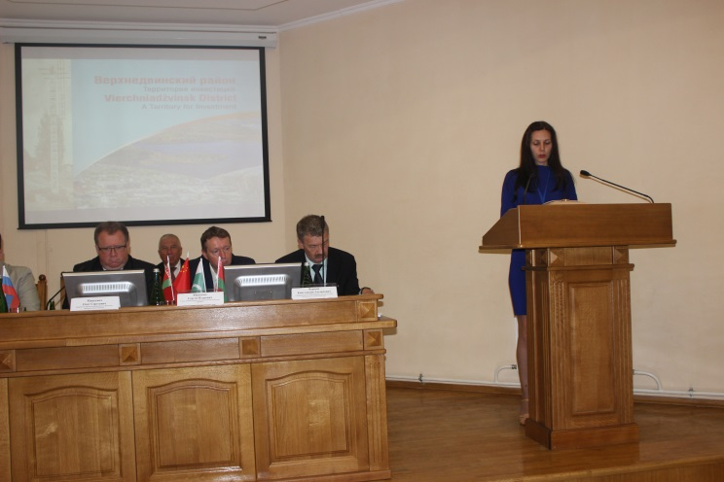
Заместитель председателя Витебского районного исполнительного комитета, Дорожкин Виктор Васильевич, и главный специалист отдела экономики Верхнедвинского районного исполнительного комитета, Анисько Екатерина Александровна, выступили с презентациями инвестиционного потенциала районов Витебской области.

Презентации районов Витебской области

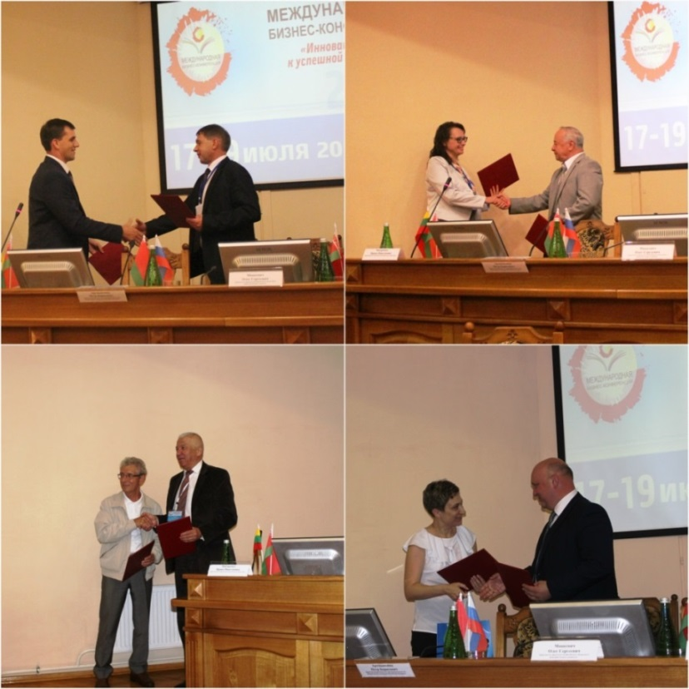
В заключение пленарного заседания традиционно состоялись подписания соглашений о сотрудничестве в социально-экономической сфере, определяющие точки роста в расширении границ международных связей Витебского региона.
Договоры о партнерстве заключили города Новополоцк и Бузулук (Оренбургская область), Чашникский и Бузулукский районы, Толочинский и Саракташский район, депутатский корпус Витебского и Ивановского районов одноименных областей, а также Витебский областной союз нанимателей и Оренбургский союз промышленников и предпринимателей.

Подписание соглашений о сотрудничестве

В целях представления интересов в Исламской Республике Пакистан состоялось подписание соглашения о сотрудничестве между администрацией СЭЗ «Витебск» и международной консалтинговой компанией Dawood Consultant LLC, что в будущем поспособствует укреплению торговых связей предприятий-резидентов СЭЗ «Витебск», а также послужит значительным импульсом в распространении информации об инвестиционной привлекательности территории СЭЗ «Витебск» среди инвесторов из Пакистана и других государств Ближнего Востока.
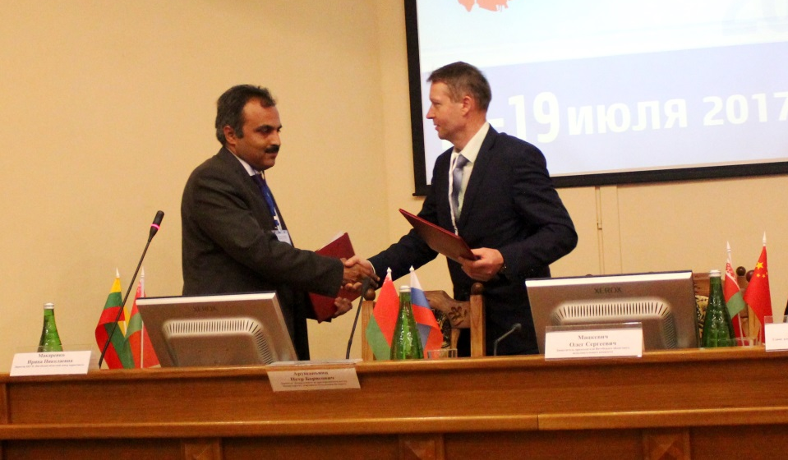

Глава СЭЗ «Витебск» Юркевич Сергей Петрович и директор ООО «Давуд консалт»
Чаудхри Фаррух Муштак

Во второй половине дня в рамках конференции прошли тематические секции «СЭЗ – как перспективная площадка для привлечения внешних инвестиций» и «Международная экономическая и научно-техническая кооперация», на которых участники смогли выступить с докладами и презентациями.

Работа секций бизнес-конференции

В рамках работы международной биржи контактов «Интеграция, партнерство и инновации» заинтересованные в сотрудничестве представители бизнеса смогли провести переговоры и обменяться контактами.
Состоялись бизнес-встречи на предприятиях: СХП «Мазоловогаз», ОАО «Рудаково», а также делегации посетили Витебскую ГЭС.
Делегация Ивановского района посетила XXVI Международный фестиваль искусств «Славянский базар». В рамках внеконкурсной программы в фестивале принял участие народный хореографический коллектив «Ритм» Центра дополнительного образования. Юные танцоры Ивановского района совместно с латвийским вокально-инструментальным коллективом с успехом выступили на открытых площадках фестиваля, за что были удостоены специального диплома.
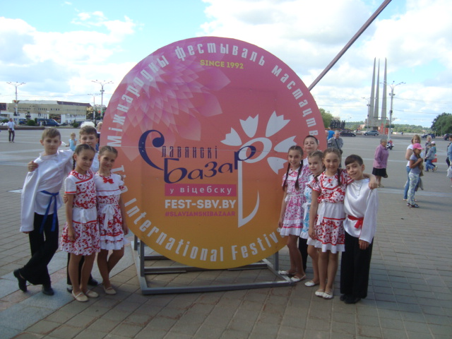

Народный хореографический коллектив «Ритм»

Для участников конференции была организована обширная деловая и культурная программа, во время которой стороны обсудили проблематику двустороннего взаимодействия, наметили планы и перспективы, обменялись приглашениями.
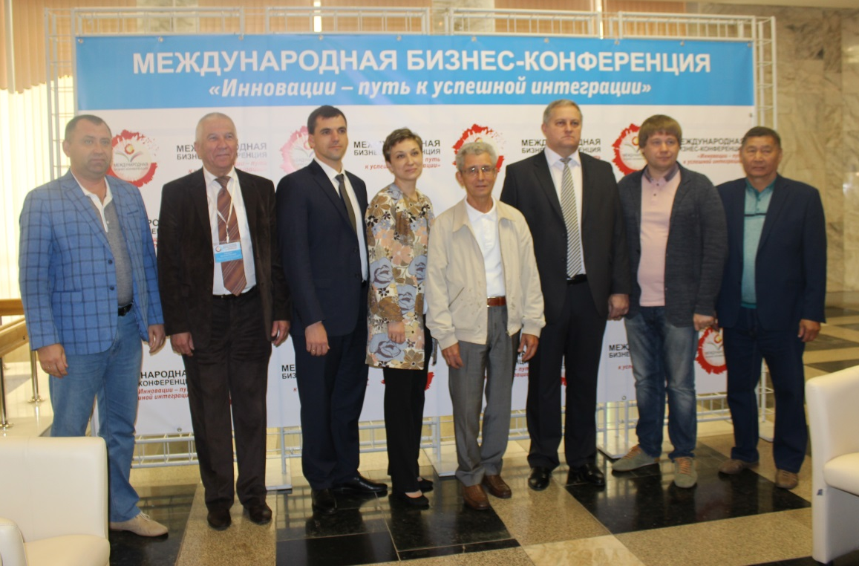

Участники бизнес-конференции

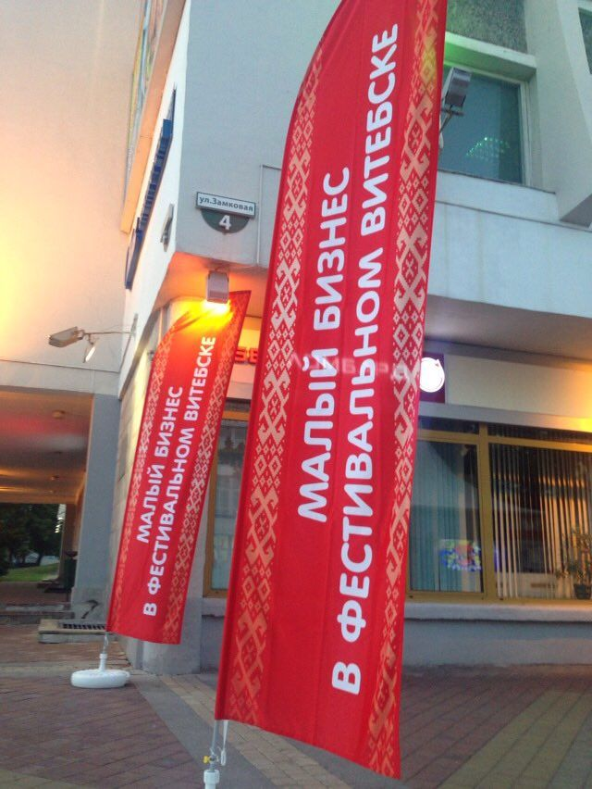
Доброй традицией стало проведение XVII Республиканской ярмарки «Малый бизнес в фестивальном Витебске». Ярмарку посетили гости и участники конференции, которые отметили достойный уровень её организации.

С УВАЖЕНИЕМ, ОРГКОМИТЕТ КОНФЕРЕНЦИИ.

